第13天 质量 密度 密度与社会生活
中考频度：★★★★★ | 难易程度：★★☆☆☆
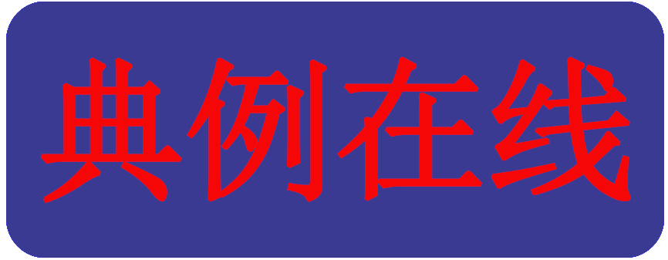
如图甲所示为水的密度在0~10 ℃范围内随温度变化的图象，图乙为北方冬天湖水温度分布示意图，根据图象及水的其他性质下列分析判断错误的是
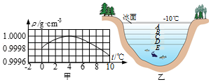
A．温度等于4 ℃时，水的密度最大
B．在0~4 ℃范围内，水具有热缩冷胀的性质
C．示意图中从上至下A、B、C、D、E处的温度分别为4 ℃、3 ℃、2 ℃、1 ℃、0 ℃
D．如果没有水的反常膨胀，湖底和表面的水可能同时结冰，水中生物很难越冬
【参考答案】C
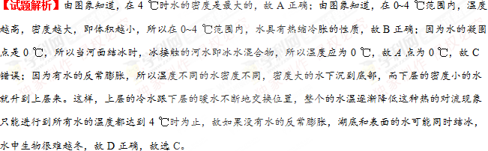
【知识补给】
图象法解密度问题
1．要特别注意横坐标和纵坐标所表示的物理量，即要看懂图象的物理意义：一般情况下，图象中横轴表示体积，单位是cm³，纵轴是质量，单位是g，整个图象表示了质量随体积的变化关系，对于同一种物质而言，就是一条倾斜的直线。
2．要较好的运用控制变量法。在三个物理量中对某一个物理量进行大小比较，必须控制另外一个物理量相同，方可进行讨论。特别是取相同的质量比体积或者是取相同的体积比质量定性比较密度大小。
寻找隐含条件求解密度问题
贯穿密度知识的核心公式是，在解答密度问题时通常是对该公式及其变形式的应用。其中有类题具有这样的特点：即质量、体积、密度中的某个量在其他量发生变化时保持不变，抓住这一特点，就掌握了求解这类题的规律。
（1）隐含密度不变：密度是物质的物理属性，它不随物体质量的大小、体积的不同而变化。解题时，抓住同种物质的不同物体密度相等的规律就可以顺利解题。还有估测动物（包括人）质量（或体积）时密度可视为与水的密度相等。
（2）隐含体积不变：氧气装在密闭的氧气瓶中，无论使用氧气的质量是多少，使用后氧气瓶内剩余氧气的质量总是充满整个容器，所以使用前后氧气的体积是不变的；另外，同一瓶子盛满不同的液体，所盛液体的体积是相同的。
（3）质量不变：质量是物体的物理属性，不随物体的形状、位置、状态、温度的变化而变化，解题时，抓住这一特征，可以顺利解答此类题目。
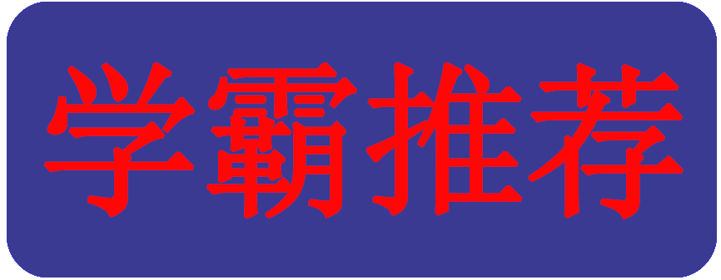
下列单位换算中，书写正确的是
A．1 500克=1 500×克=1.5千克
B．1 500克=1 500×=1.5千克
C．1 500克=1 500克×千克=1.5千克
D．1 500克=1 500×千克=1.5千克
小明用一架天平测出一支笔芯的质量是15.2 g，测量后，将砝码收集到砝码盒中时，发现10 g的砝码上吸有一小块橡皮泥，这支笔芯的实际质量应
A．大于15.2 g
B．小于15.2 g
C．等于15.2 g
D．无法判断
下列数值最接近实际情况的是
A．洗澡水的温度约为70 ℃
B．一部手机的质量约为1 kg
C．普通居民楼每层高约为5 m
D．声音在空气中的传播速度约为340 m/s
很多同学知道自己的身高和体重，却不知道自己的体积，某同学身高170 cm，体重60 kg，他的体积约为
A．0.006 m³ B．0.06 m³
C．0.6 m³ D．6 m³
如图所示是甲和乙两种物质的质量与体积的关系图象，下列说法不正确的是
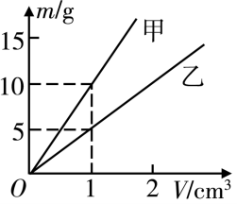
A．甲物质的密度是乙物质的2倍
B．体积为2 cm³的乙物质的质量为20 g
C．质量为15 g的甲物质的体积为1.5 cm³
D．当甲和乙两物质的质量相同时，乙物质的体积较大
如图是标准大气压下，质量为1 g的某液体的体积——温度图，以下说法正确的是
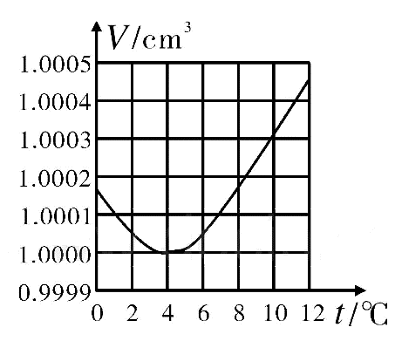
A．4 ℃时，液体密度最小
B．1 ℃时液体的体积比5 ℃时的大
C．温度升高，液体密度不变
D．由1 ℃升高到8 ℃，液体体积一直变大
a、b是两个由同种材料制成的金属球，它们的质量分别为128 g、60 g，体积分别为16 cm³、12 cm³。在这两个金属球中，如果有一个是实心的，那么
A．这个实心球是a
B．这个实心球是b
C．该金属的密度是5 g/cm³
D．空心球的空心体积是4.5 cm³
D【解析】A．“1 500×克”得到的单位不是千克，故A错误；B．“1 500×”换算过程缺少单位，故B错误；C．“1 500克×千克”得到的单位不存在，故C错误；D．进率及过程正确，故D正确。故选D。
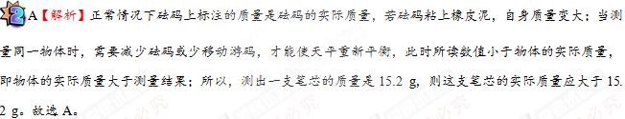
D【解析】A、洗澡水的温度约为40 ℃，故A错误；B、一部手机的质量约100 g，故B错误；C、居民楼每层高约3 m，故C错误；D、声音在空气中的传播速度约340 m/s，故D正确；故选D。
B【解析】某同学的质量m=60 kg，人体的密度与水的密度差不多，即，根据可得，他的体积为：，故答案为B。
B【解析】A．由图象可知，当V_{甲}=V_{乙}=1 cm³时，m_{甲}=10 g，m_{乙}=5 g，则ρ_{甲}==10 g/cm³，ρ_{乙}==5 g/cm³，所以ρ_{甲}=2ρ_{乙}，故A正确；B．体积为2 cm³的乙物质的质量m′_{乙}=ρ_{乙}V′_{乙}=5 g/cm³×2 cm³=10 g，故B错；C．质量为15 g的甲物质的体积V′_{甲}==1.5 cm³，故C正确；D．ρ_{甲}=2ρ_{乙}，当甲和乙两物质的质量相同时，由V=可知，V_{甲}=V_{乙}，即乙物质的体积较大，故D正确。故选B。
B【解析】液体的质量决定于所含物质的多少，与温度和状态无关。所以此过程中液体质量是一定的。A．由图知液体在4 ℃时体积最小，由公式ρ=知，此时密度最大，故A错误；B．由图知1 ℃时液体的体积比5 ℃时的大，故B正确；C．由图知，0∼4 ℃温度升高，其体积减小；4 ℃以上温度升高，其体积增大，由公式ρ=知，液体密度是变化的，故C错误；D．由图知由1 ℃升高到8 ℃，液体体积先变小后变大，故D错误。故选B。
